Национальный исследовательский университет «Высшая школа экономики»
Образовательная программа Информатика и вычислительная и техника
Учебная группа БИВ255

РУКОВОДСТВО ПОЛЬЗОВАТЕЛЯ
Приложение «Анализ результатов A/B-тестирования (CTR)»

Власенков Максим Максимович — интерфейс (Tkinter) и файловый ввод/вывод
Шапкин Семён Григорьевич — обработка данных (Pandas) и статистика
Зарипов Мурат Равилевич — визуализация (Matplotlib) и репозиторий (Git)
Директор проекта: Власенков Максим Максимович, контакт: mamavlasenkov@edu.hse.ru

Москва, 2026

Оглавление
Оглавление 2
1. Назначение приложения 3
2. Системные требования 3
3. Инструкция по установке 3
4. Инструкция по запуску из командной строки 3
5. Описание функций приложения 3
6. Настройка параметров в конфигурационном файле 5
7. Места хранения сформированных отчётов 6

1. Назначение приложения
Приложение «Анализ результатов A/B-тестирования (CTR)» предназначено для анализа данных A/B-эксперимента по показателю конверсии (Click-Through Rate). Оно позволяет загружать данные эксперимента, очищать их от дубликатов и некорректных записей, управлять записями вручную, рассчитывать показатель конверсии по контрольной и тестовой группам, проверять статистическую значимость различий и формировать текстовые и графические отчёты.

2. Системные требования
Для работы приложения необходимы:
- Операционная система Windows, Linux или macOS;
- Python версии 3.8 или выше;
- Библиотеки NumPy, Pandas, Matplotlib;
- Библиотека Tkinter (входит в стандартную поставку Python).

3. Инструкция по установке
1. Установите Python 3.8+ с официального сайта python.org.
2. Распакуйте каталог проекта work в удобное расположение.
3. Установите зависимости командой:
pip install numpy pandas matplotlib

4. Инструкция по запуску из командной строки
Перейдите в корневой каталог проекта work и выполните команду:
python scripts/main.py
После запуска откроется главное окно приложения. Если в каталоге data присутствует двоичный файл с ранее сохранёнными данными, он будет загружен автоматически; иначе будут загружены и очищены данные из исходного CSV-файла.

5. Описание функций приложения
Главное окно состоит из панели кнопок, таблицы данных и строки состояния. Ниже описано назначение каждой кнопки.
- Загрузить CSV — загружает исходные данные из CSV-файла и сразу выполняет их очистку от дубликатов и некорректных строк.
- Сохранить (PKL) — сохраняет текущие данные в двоичный файл .pkl для быстрой последующей загрузки.
- Загрузить (PKL) — загружает ранее сохранённые данные из двоичного файла.
- Добавить — открывает диалог добавления новой записи; группа, страница и признак конверсии выбираются из готовых элементов.
- Редактировать — изменяет значение выбранной в таблице записи.
- Удалить — удаляет выбранную в таблице запись после подтверждения.
- Очистить данные — повторно удаляет дубликаты и некорректные строки.
- Текстовый отчёт — формирует и показывает текстовый отчёт на экране.
- Сформировать отчёты — создаёт все отчёты: текстовый файл и две диаграммы, сохраняя их в каталогах output и graphics.
Ниже приведены примеры формируемых графических отчётов.
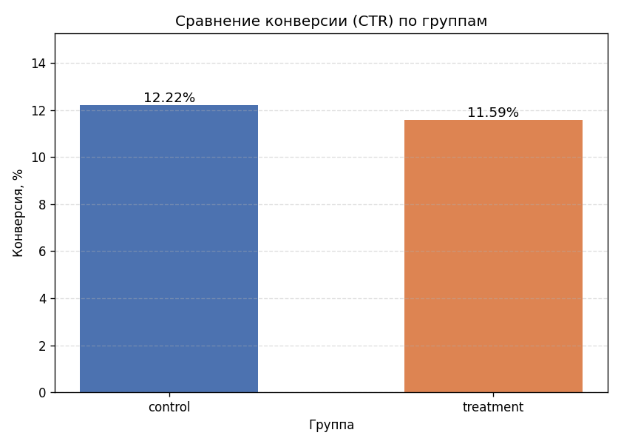
Рисунок 1 — Столбчатая диаграмма сравнения CTR по группам
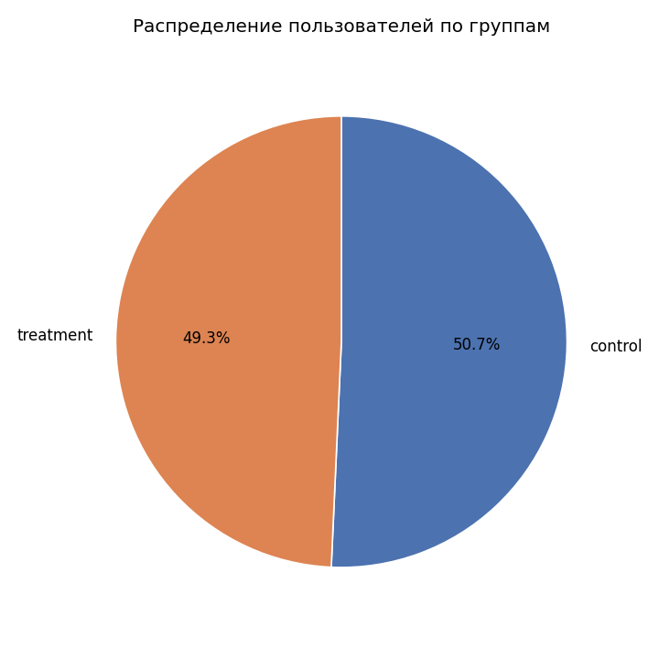
Рисунок 2 — Круговая диаграмма распределения пользователей по группам

6. Настройка параметров в конфигурационном файле
Все настраиваемые параметры расположены в файле config.ini в корне каталога work. Файл разделён на секции:
- [paths] — пути к данным, справочникам, двоичному файлу и каталогам отчётов (все пути относительные);
- [interface] — заголовок окна, его размеры, шрифт и его размер, число отображаемых в таблице строк;
- [analysis] — уровень значимости alpha и признак применения поправки на непрерывность для статистического теста;
- [reports] — имена файлов отчётов и разрешение графиков (dpi).
Чтобы изменить, например, размер шрифта интерфейса, отредактируйте значение font_size в секции [interface] и перезапустите приложение.

7. Места хранения сформированных отчётов
Текстовые отчёты сохраняются в каталог output (файл report.txt).
Графические отчёты сохраняются в каталог graphics (файлы ctr_bar.png и groups_pie.png).
Двоичный файл данных сохраняется в каталог data (файл ab_data.pkl).

